令和６年度 鍋小学校学校だより№2
伸びゆく鍋っ子

多数のご来校ありがとうございました
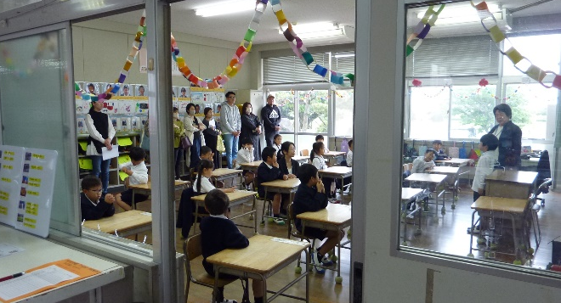
４月２０日（土）は、年度初めの「授業参観、PTA総会、学級懇談会」等に多数ご来校いただきありがとうございました。始業式・入学式から２週間が過ぎた子供たちの様子はいかがだったでしょうか。学校生活が軌道に乗ってくるのはこれからです。「笑顔の登校、感謝の下校」ができるよう、充実した学校生活を目指していきます。
授業参観の様子（１年生）

重点指導事項は、３部会それぞれ２つずつ！
PTA総会における校長挨拶の中で、学校経営方針について説明をさせていただきました。本年度は、岱明中学校区小中一貫教育を推進していく上で、「学びづくり部会」「心づくり部会」「健康づくり部会」の３つの部会における重点指導事項をそれぞれ２つずつに絞り込みました。次の通りです。
【学びづくり】
１ 基本的な生活規律・学習規律の徹底
２ 個に応じた指導と補充学習の徹底
【心づくり】
１ 特別の教科 道徳と人権教育の工夫
２ 特別支援教育の充実
【健康づくり】
１ 教科体育や外遊び等を通した体力の向上
２ 心身の健康を保持し、安全に行動する力の育成

PTA総会時にも配付しましたが、欠席された保護者の皆様には、「学校ホームページ」にも掲載しておりますので、ご確認いただけると幸いです。
保護者の皆様と一緒に、「知・徳・体」のバランスの取れた子どもたちを共に育てていきたいと思います。よろしくお願いします。
令和6年４月２６日 文責 猿渡
校 訓
やさしく
かしこく
たくましく

「交通教室」実施！～学びを生かそう！
入学して間もない１１日（木）に、「交通教室」を開催しました。１・２年生は「安全な歩行の仕方」、３～６年生は「安全な自転車の乗り方」について知識と技術を学びました。
自分の命は自分で守るために「交通ルールやマナー」を守ってほしいと思います。
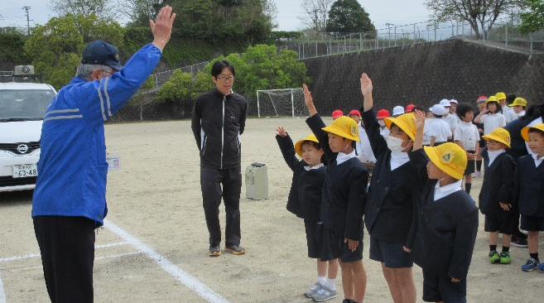
明日から大型連休（ゴールデンウィーク）が始まります。鍋小校区内も交通量が増えると思いますので交通安全に気を付けて過ごしてください。
交通教室（１・２年生の様子）
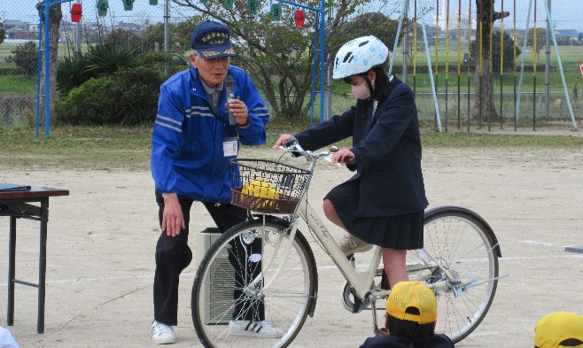
交通教室（３～６年生の様子）

家庭訪問お世話になりました

今週月曜日（２２日）から始めた家庭訪問も、今日が最終日となります。保護者の皆様におかれましては、平日に時間を割いていただきありがとうございました。家庭訪問でお話しいただいた内容等は、今後の学級経営に生かして
参ります。また、学校全体に関わる内容等につきましては、全職員で共有し検討して参ります。大変お世話になりました。
（裏面に続きます）
１年生の歓迎会を実施しました！
２５日（木）３校時に、体育館に全校児童が集まり「歓迎会」を行いました。１年生の紹介に続き、計画委員会が考え、準備した「全員遊び」（進化ゲーム）を楽しみました。
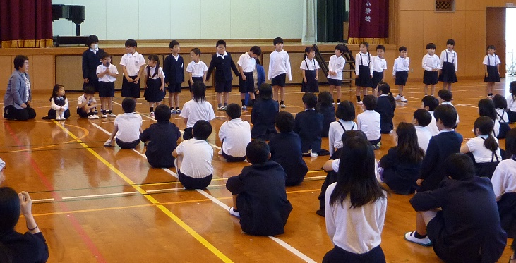
６月からは異年齢集団による活動も始めますので、少しずつ学校生活にも広がりが出てくることを期待しています。
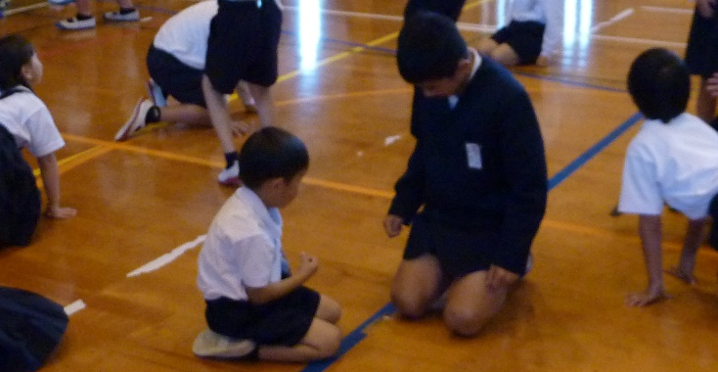
拍手で迎えられ体育館に入場した１年生の子供たち
全校児童で「進化じゃんけん」ゲームを楽しんでいる様子

熊本県電話相談窓口一覧のご案内
本校では、新学期が始まり、一人一人の子どもたちにとって、学校・学級が安心できる生活環境・学習環境になるよう努めています。しかしながら、私たちが気付かないところで友達関係に悩んでいたり、友達のことを心配していたりということがあるかもしれません。相談しようにも学校では勇気が出なかったり、周りの目が気になったりということもあるかもしれません。
保護者の皆様の中にも、お子さんのことで悩みを抱えておられる方がいらっしゃるかもしれません。
そこで、熊本県では、「電話相談窓口一覧」を作成し、お知らせすることとなりました。本日プリントをお配りしておりますので内容等をご確認ください。子どもたちには、ラミネート加工した携帯用の
子どもたちの様子は、ホームページでも紹介しています。
右側の「QRコード」を読み込んでください。

「相談窓口」を配付しております。よろしくお願いします。
学校としましては、保護者の皆様方との連携を大切にしております。何か気になられることや心配事等ございましたら学校へご相談ください。必要に応じて関係機関等とも連携しながら、改善・解決に向けて対応させていただきます。よろしくお願いします。

雷注意報発令に伴う児童の登下校について
４月３日（水）、熊本県内の高校生が県外遠征先で活動中に、落雷に遭い、１８名が救急搬送され、うち１名が意識不明の重体となる痛ましい事故が発生しました。
そこで、今回は、「雷注意報発令」時の対応について確認させていただきます。
（登校前の発令）
雷鳴がある場合は、登校を見合わせてください。ご家庭で安全が確認できたら登校させてください。（最後の雷鳴から２０分～３０分が目安です）
（登校後の発令）
雷鳴がある場合は、下校を見合わせ、安全が確認できたら下校させます。（この場合も、最後の雷鳴から２０分～３０分を目安とします。）
この際は、「学校安心メール」にて下校を遅らせることをお知らせします。子供たちの安全確保を第一に考えて対応して参ります。

親子美化作業お世話になります！

５月１２日（日）は、運動会前に「親子美化作業」を予定していただいております。例年、磯鍋地区の皆様には「窓拭き」をしていただいておりましたが、立山地区、本村地区の通学路の草刈りにかなり時間がかかっているようですのでそちらのお手伝いをしていただくように計画がなされています。
刈払機の台数も少ないとのことですので、準備可能な方はご持参ください。お世話になります。

